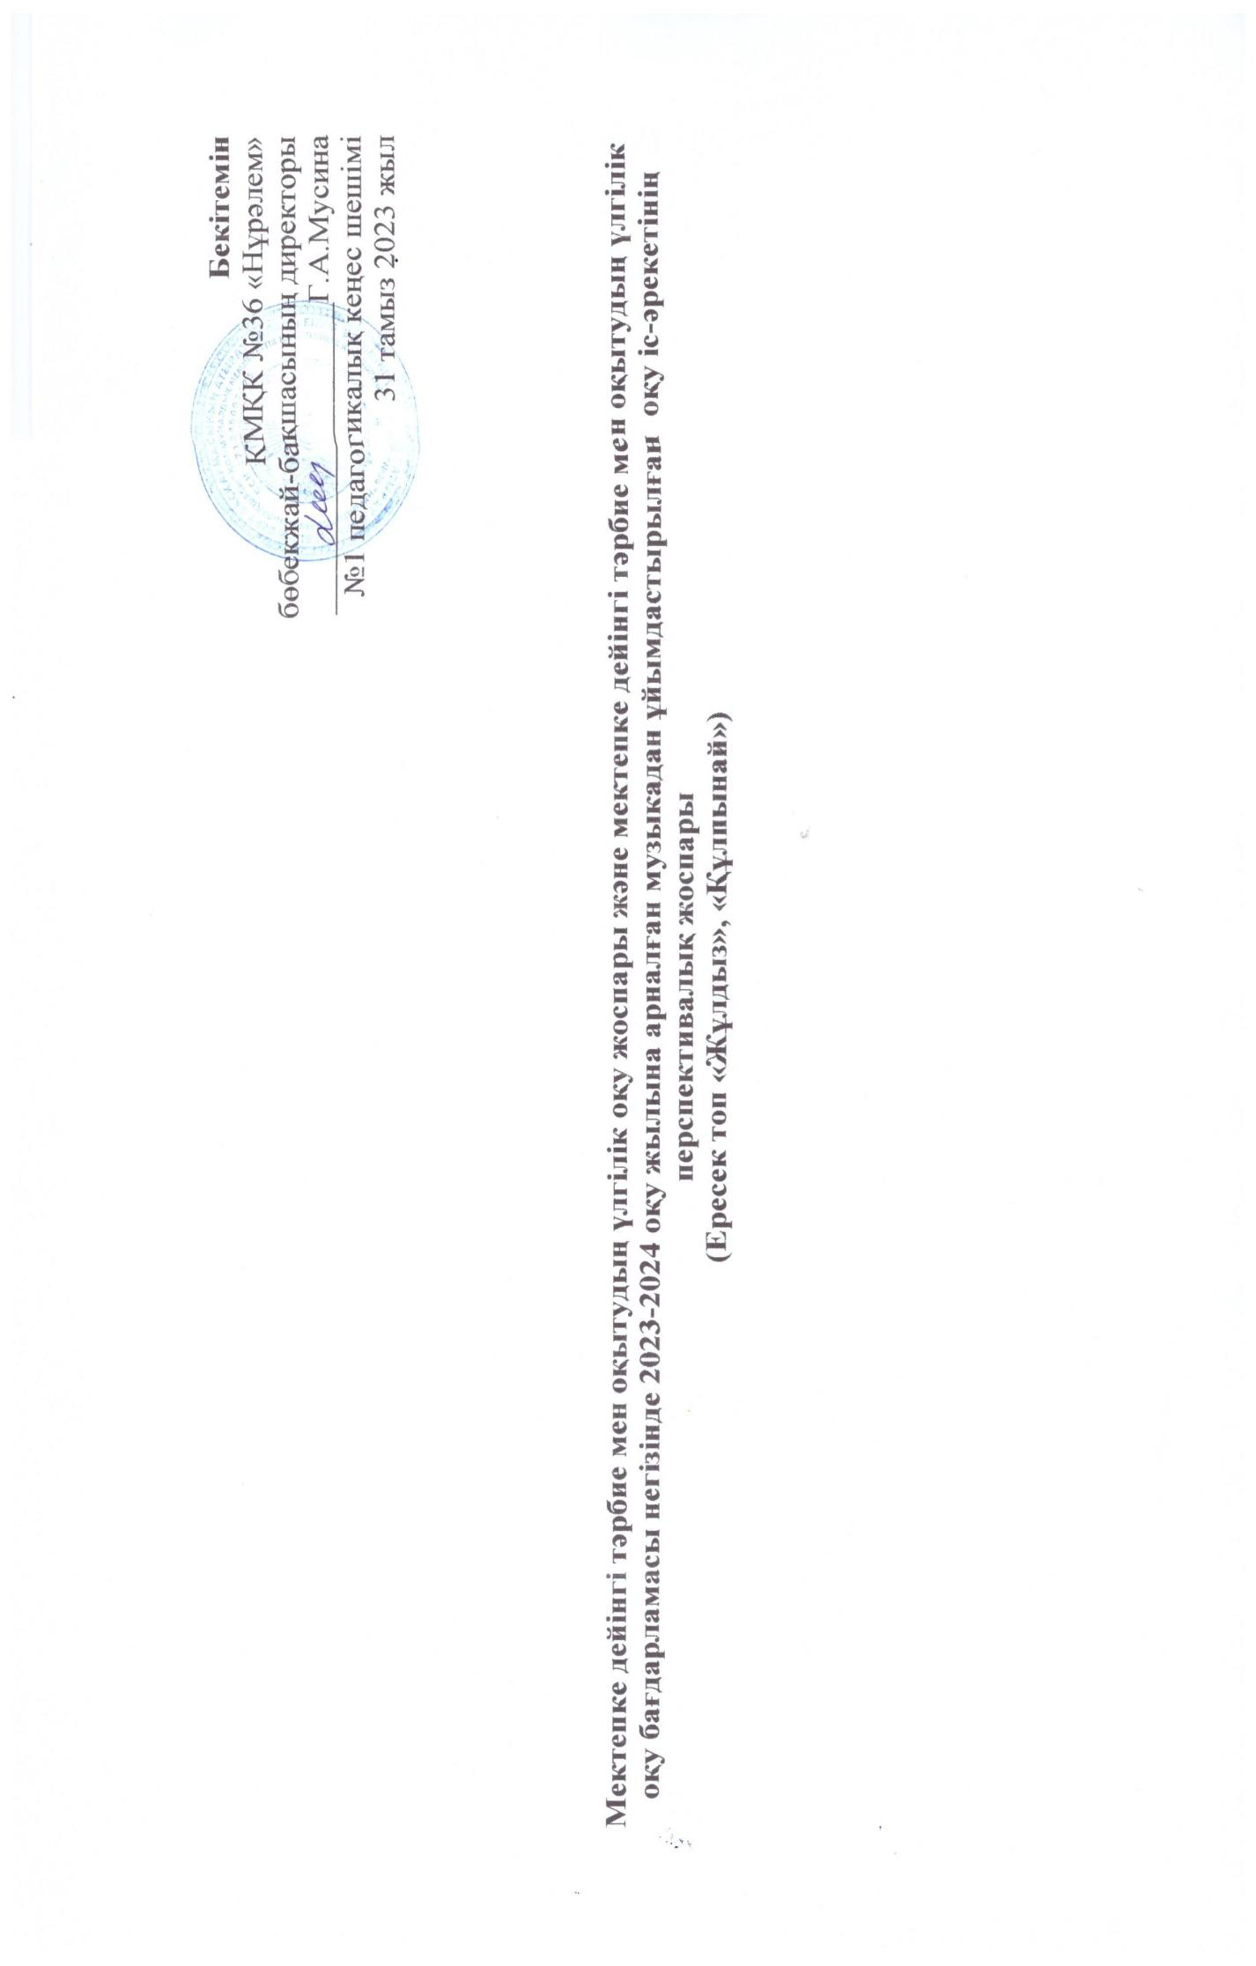

Қыркүйек айы

|  |  |  |  |  |  |  |
| --- | --- | --- | --- | --- | --- | --- |
| № | Сағат саны | Күні,айы  жылы | Тақырыбы | Мақсаты | Методикалық әдіс-тәсілі | Қолданылған  көрнекіліктер |
| 1 | 2 |  | «Білім бұлағы» | Балалардың музыкаға деген сүйіспеншілігі мен қызығушылығын арттыру,Адамгершілік сезімдерін тәрбиелеу. | Ән орындау,әуен үйрену,аспаптарда  өз бетінше орындап үйрену,дауыс жаттығуы | Алғашқы білім күні туралы суреттер слайд,  Музыкалық орталық |
| 2 | 2 |  | «Нота үйренейік» | Балаларға музыка жайында мағлұмат беру.Музыка дыбыстарының атымен таныстыру.Музыка әлеміне саяхат жасау. | Әуенді қимылды ойындар,Музыка мазмұнына сай қимылдар ойлап табу | Бес сызық,бес сызықта орналасқан ноталар суреттері |
| 3 | 2 |  | «Көңілді ырғақтар» | Ән арқылы балалардың  бойында адамгершілік,инабаттылық  сезімдерін ояту.Би музыкаларын ажыратуға үйрету. | Түрлі би элементтерін орындау  ,музыка тыңдау,ән орындау | Бақытты балалақ жайындағы слайдтар,сылдырмақ аспабы,музыкалық орталық |
| 4 | 2 |  | «Біздің аспабтар» | Ән,музыка арқылы күз көріністерін сезіне білуге баулу.Музыка характеріне сай жыл мезгілдерін сәйкестендіре білу,балалардың эмоциялық сферасын ояту. | Аспабтарда ойнау,  ән орындау,шеңбер бойымен қимылдап билеп үйрену | Күздің суреттері бейнеленген слайд,  Асатаяқ аспабы,пианино,  ноталар |

Қазан айы

|  |  |  |  |  |  |  |
| --- | --- | --- | --- | --- | --- | --- |
| № | Сағат саны | Күні,айы  жылы | Тақырыбы | Мақсаты | Методикалық әдіс-тәсілі | Қолданылған  көрнекіліктер |
| 1 | 2 |  | «Күзгі серуен | Әнді бірқалыпты табиғи дауыспен мәнерлеп айтуға  Үйрету.Лирикалық шығарманы қабылдап,сезіну ,сипаттай білуге баулу. | Музыкаға сәйкес би қимылдарын орындау,көзді жұму арқылы музыка тыңдау,сезіну,ән орындау | Күзгі жапырақтар,балапандардың және енесінің атрибуттары бірнеше шығыршық (ОБРУЧ) |
| 2 | 2 |  | «Жомарт күз» | Күй тыңдау арқылы ой-сезіміне әсер етіп эстетикалық талғампаздығын қалыптастыру.Ұлттық би элементтерін үйрену. | Әнге сай ұлттық би қимылдарымен би билеу,Әннң динамикалық белгілерін сезініп,орындау. | Домбыра,қобыз,күйсандық,Музыкалық орьалық,флешка,  ноталар |
| 3 | 2 |  | «Күзгі жаңбыр» | Ән сипатын түсініп,эмоцияларымен көрсете білуге дағдыландыру.Дикцияның тазалығына,әнді анық айтуға дағдыландыру. | Ән орындау,әуен үйрену,аспаптарда  өз бетінше орындап үйрену,дауыс жаттығуы | Металлофонаспабы,  қолшатыр ,музыкалық орталық,флешка |
| 4 | 2 |  | «Сабантойды тойлаймыз» | Таныс шығармаларды кіріспесіне,үзіндісінен тануға,ән мазмұнына сай биде,ойында мазмұнын жете түсінуге,есту қаблетін дамытуға баулу | Биде өзіндік қимылдар ойлап табады,Әнді жеке немесе хормен айтып үйренеді | Алтыбақан,ат макеттері, орамалға түйілген тиын. |

Қараша айы

|  |  |  |  |  |  |  |
| --- | --- | --- | --- | --- | --- | --- |
| № | Сағат саны | Күні,айы  жылы | Тақырыбы | Мақсаты | Методикалық әдіс-тәсілі | Қолданылған  көрнекіліктер |
| 1 | 2 |  | «Сүйікті қалам Алматы» | Музыкалық шығармаларды сипатына қарай ажырата білуге дағдыландыру.Мерекелік көңіл сыйлай білуге үйрету. | Музыкалық орталақтан Алматы туралы әндер жинағын тыңдау,ән үйрену. | Алатау көрінісі  бейнеленген суреттер слайд. |
| 2 | 2 |  | «Гүлдене бер,Астана» | Музыка ырғағын сезіну,түрлі  Сипаттарды ажырата білу.Туған жерге деген сүйіспеншілік сезімін ояту. | Музыканы тыңдау ымменен музыка дыбыстарын шығару,Ән орындау,музыкалық қимылдар жасау. | Музыкалық орталық,Астана туралы слайдтар  ноталар. |
| 3 | 2 |  | «Жомарт өлкем» | Музыканы тыңдау сезіну,сипатын ажырату,динамикасын білу.Туған жерге деген сүйіспеншілік сезімін ояту. | Дидактикалық ойын:  «Ноталарды орналастыр»,музыка  Тыңдау,сөздік жұмыс | Үнтаспа,дискі,  Муз. орталық,  Ноталар. |
| 4 | 2 |  | «Біздің рәміздер» | Музыканы тыңдап әнді айту арқылы балалар бойынан патриоттық сезімін ояту Ұлтжандылық қасиеттерін сіңіру. | Жалаушалармен жаттығу жұмысы.  Музыка тыңдау,ән  үйрену,гимнді орындау. | Жалаушалар,музыкалық орталық,герб,ту суреттері бейнеленген  слайд. |

Желтоқсан айы

|  |  |  |  |  |  |  |
| --- | --- | --- | --- | --- | --- | --- |
| № | Сағат саны | Күні,айы  жылы | Тақырыбы | Мақсаты | Методикалық әдіс-тәсілі | Қолданылған  көрнекіліктер |
| 1 | 2 |  | «Қысқы орманда» | Әуен сазынан қыс көріністерін естіп-білуге,оны қимыл-қозғалыспен бейнелей білуге баулу. | П.Чайковский «Желтоқсан»,Қ.Шілдебаев «Жаңа жыл» әнін талдау | Үнтаспа,дискі |
| 2 | 2 |  | «Егеменді елім» | Музыкадағы бейнелерді ажырату,әннің сергек сипатын қимылмен бере білуге үйрету. | «Алатау» Н.Тілендиев  Музыка тыңдау. | Үнтаспа,дискі |
| 3 | 2 |  | «Орманда серуендейміз» | Музыкадағы дыбыс жоғарлығын,ырғақтың мәнерлігінтүсініп,аажырата білу. | Музыка тыңдау: «Жаңа жыл» ( Қ.Шілебаев) | Ұлпалар,қарлар  үнтаспа,дискілер. |
| 4 | 2 |  | «Қысқы әуен сыңғырлайды» | Музыкаға деген қызығушылығын арттыру.  Балалар эмоциясын ояту. | Дауыс жаттығуы: «Қыс» | Үнтаспа,дискілер. |

Қаңтар айы

|  |  |  |  |  |  |  |
| --- | --- | --- | --- | --- | --- | --- |
| № | Сағат саны | Күні,айы  жылы | Тақырыбы | Мақсаты | Методикалық әдіс-тәсілі | Қолданылған  көрнекіліктер |
| 1 | 2 |  | «Қыс қызығы» | Әуен сазына ілесе отырып,қыс көріністерін қимылдармен көрсету. | Ән айту: «Қыс қызығы» | Қыс туралы суреттерүмузыкалық орталық. |
| 2 | 2 |  | «Оркестр ойнайды» | Әннің динамикалық реңін жеткізіп орындауға, музыкаға сәйкес әр музыканың ритмін көрсету. | Ән үйрену: «Біздің оркестр» | Оркестр,дирижер суреттері,аспаптар |
| 3 | 2 |  | «Біздің атай» | Отбасы мүшелеріне деген құрмет сезімдерін ояту құрмет тұту. | Ойын: «Бәйге» | Отбасы суреттері,атжарыс |
| 4 | 2 |  | «Әуенді сиқырлы ормандағы құртақандар» | Музыка арқылы табиғат құбылыстарын сезінуге | Музыка тыңдау: «Табиғат құбылысы» | Жұмсақ ойыншықтар  музыкалық аспаптар |

Ақпан айы

|  |  |  |  |  |  |  |
| --- | --- | --- | --- | --- | --- | --- |
| № | Сағат саны | Күні,айы  жылы | Тақырыбы | Мақсаты | Методикалық әдіс-тәсілі | Қолданылған  көрнекіліктер |
| 1 | 2 |  | «Айналада ақша қар» | Музыка арқылы табиғат құбылыстарын сезіну. | Музыка тыңдау,ән үйрену,ойын,би | Музыкалық орталық,флешка,қыс  көріністері суреттері |
| 2 | 2 |  | «Бесік жыры» | Ата-анасын сыйлай,қастерлей білуге баулу.Отбасы мүшелеріне деген сүйіспеншілігін музыка тілімен жеткізуге үйрету. | Ән тыңдау,ән үйрену,ойын,би. | Қуыршақ,қуыршақтың төсегі. |
| 3 | 2 |  | «Ағайынбыз біріміз» | Балалардың эстетикалық талғамын қалыптастыру,түрлі сипаттағы музыкалық шығарманы ажырата білуге үйрету. | Музыка тыңдау,ән үйрену,би билну. | Үлкен-кіші қоңыраулар,ақ,сары, қара балалардың қол ұстасып тұрған суреті. |
| 4 | 2 |  | «Менің туыстарым» | Балалардың музыкаға қызығушылығын арттыру.Музыкалық шығармаға эмоциялық қатнастарын дамыту. | Музыка тыңдау, ән үйрену,әуенді –қимылды ырғақ. | Отбасы туралы бейнеленген суреттер |

Наурыз айы

|  |  |  |  |  |  |  |
| --- | --- | --- | --- | --- | --- | --- |
| № | Сағат саны | Күні,айы  жылы | Тақырыбы | Мақсаты | Методикалық әдіс-тәсілі | Қолданылған  көрнекіліктер |
| 1 | 2 |  | «Ақ әжем» | Лирикалық сипаттағы әндерді орташа екпінмен,күш түсірмей әндете айтуға баулу | Музыка тыңдау: «Ақ әжем» | Ұлттық аспаптар суреттері слайдтан. |
| 2 | 2 |  | «Ана-өмір шырағы» | Музыкалық шығармаларды салыстыруда талғамдық сауатын дамыту. | Музыка тыңдау: «Аман болшы анашым!» | Атақта суретшілердің ана тақырыбындағы суреттері |
| 3 | 2 |  | «Домбыра сазы» | Музыкалық аспапқа деген қызығушылығын арттыру. | Музыка тыңдау:  «Келіншек» | Қазақтың ұлттық аспабы -домбыра |
| 4 | 2 |  | «Көктем әндері» | Музыкалық дыбыстардың жоғарлығы мен ұзақтығын білу.Көктемгі құстардың дыбыстарын ажырату. | Ән үйрену: «Көктем» | Көктемгі көріністер,  Қараторғай суреттері |

Сәуір айы

|  |  |  |  |  |  |  |
| --- | --- | --- | --- | --- | --- | --- |
| № | Сағат саны | Күні,  айы  жылы | Тақырыбы | Мақсаты | Методикалық әдіс-тәсілі | Қолданылған  көрнекіліктер |
| 1 | 2 |  | «Біздің оркестр» | Вокалдық және аспаптық музыкағақызығушылығын арттыру. | Ән үйрену: «Біздің оркестр» | Оркестр, дирижер,аспаптар туралы слайд |
| 2 | 2 |  | «Әуенді сандықша» | Музыкалық дыбыстардың жоғарлығы менұзақтығын білу.Көктемгі құстардың сайрағанын музыкада ажырата білу. | Ән үйрену: «Көктем» (Д.Гусинцев,  Т.Исабеков) | Көктем көріністері,құстардың суреттері. |
| 3 | 2 |  | «Біздің оркестр» | Музыкалық аспапқа деген қызығушылығын арттыру.Әнді сергек,жігерді орынждауға талпындыру. | Ойын: «Менің туыстарым» | Музыкалық аспаптар,отбасы бейнеленген сурет. |
| 4 | 2 |  | «Ауылдағы той» | Жаңалықты,жақсылықты музыка тілімен сезінуді үйрету.Тыңдау мәдениетін қалыптастыру. | Музыкалық аспапта ойнау: «Асатаяқ» | Музыкалық аспаптар:асатаяқ,сылдырмақ,тұяқтас. |

Мамыр айы

|  |  |  |  |  |  |  |
| --- | --- | --- | --- | --- | --- | --- |
| № | Сағат саны | Күні,айы  жылы | Тақырыбы | Мақсаты | Методикалық әдіс-тәсілі | Қолданылған  көрнекіліктер |
| 1 | 2 |  | «Музыка әлеміне саяхат» | Балаларды музыка әлемімен таныстыру арқылыұлттық мәдениетімізбен таныстыру | Ән тыңдау:  «Елім-ай»  Ән үйрену: | Үнтаспа,бейнетаспа,  интерактивті тақта |
| 2 | 2 |  | «Ғарыш әлеміне саяхат» | Шығармашылық қабілеттерін арттыру,қимылмен түрлі сипаттағы әуендерді көрсету. | Ән үйрену: «Ғарышкер боламыз» (С.Мұхамеджанов,  Ш.Мұхамеджанов | Ғарышкерлер суреттері.Музыкалық орталық,флешка |
| 3 | 2 |  | «Ел қорғауға әзірміз» | Балалардың патриоттық сезімін ояту,музыканың түрлі сипаттарын ажырата білуге дағдыландыру. | Музыка тыңдау:  «Жеңіс күні» | Музыкалық орталық,флешка |
| 4 | 2 |  | «Біз мектерке барамыз» | Әннің мәтінін дұрыс айту,ойындарда эмоцияны ояту. | Ән тыңдау:  «Елім-ай» | Үнтаспа,бейнетаспа,  интерактивті тақта |